Koronavirus jako katastrofa bez viníka? Vědci nesouhlasí, zodpovědná je vláda
ČTK, Seznam Zprávy
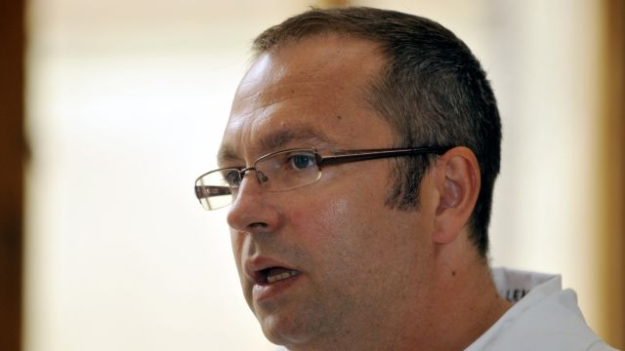
Foto: ČTK
„Současný stav pandemie nemoci covid-19 je důsledkem špatného vedení protiepidemických opatření, za které zodpovídají primárně tvůrci současné české strategie a všichni, kteří ji podporují,“ uvedl Marián Hajdúch, ředitel laboratoře Ústavu molekulární a translační medicíny Univerzity Palackého v Olomouci.
23. 2. 17:35
aktualizováno • 23. 2. 18:23
Vědci nesouhlasí s názorem náměstka ministra zdravotnictví Vladimíra Černého, že za současnou situaci kolem pandemie koronaviru nikdo nemůže.

Článek
Podle vědců nikdo nemůže za příchod epidemie, vláda a státní orgány ale mohou za to, že Česká republika pandemii nezvládá. Podle některých odborníků je nynější situace důsledkem špatného vedení protiepidemických opatření.
Náměstek ministra zdravotnictví Černý na dnešní tiskové konferenci ke kapacitám v nemocnicích řekl: „Současná situace není nikoho vina – ani opozice, ani koalice, ani lékařů, ani pana ministra (zdravotnictví). Je nutno tuto situaci vnímat stejně jako jiné přírodní katastrofy či pandemie, které v minulosti lidstvo postihly.“
S tím ale vědci nesouhlasí. Aktuální stav zdravotního systému nelze podle vědců z iniciativy Sníh přirovnávat k nenadálé přírodní katastrofě, protože vir se šíří už déle než rok. „Ztráty na životech po přírodní katastrově jsou obrovskou tragédií. Ztráty na lidských životech po roce váhavého postupu a častého zlehčování jsou neomluvitelným selháním řídícího aparátu a ignorací odborné veřejnosti,“ uvedla iniciativa. V Česku podle nich chybí funkční protiepidemická opatření, trasování, testování a rychlá vakcinace.
„Současný stav pandemie nemoci covid-19 je důsledkem špatného vedení protiepidemických opatření, za které zodpovídají primárně tvůrci současné české strategie a všichni, kteří ji podporují,“ napsali ve společném stanovisku Marián Hajdúch, ředitel laboratoře Ústavu molekulární a translační medicíny Univerzity Palackého v Olomouci, a Daniel Novotný, který působí na Jihočeské univerzitě v Českých Budějovicích a zabývá se dějinami filozofie.

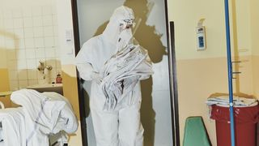

Už nelze udržet standardy péče. Postihla nás katastrofa, řekl Černý

23. 2. 13:04
Podle nich řada zemí zvládla epidemii úspěšněji, s menší úmrtností, menšími ekonomickými ztrátami, i když měla po většinu roku daleko mírnější opatření proti šíření viru. Tyto země podle odborníků založily svou strategii na co nejmenším šíření nákazy, osvětě, robustním a efektivním testování a trasování, monitoringu hranic a lokálních ohnisek, mírných, ale rychlých protiepidemických opatřeních a rychlém očkování. „Lze předpokládat, že další vývoj v naší zemi se bude i nadále zhoršovat v důsledku nových mutací (britské a nově i jihoafrické), jejichž vznik a šíření je predikovaným důsledkem ponechání populace masivnímu promořování. Jediným řešením této situace je radikální změna strategie řízení epidemie,“ uvedli Hajdúch a Novotný.
Evoluční biolog Jaroslav Flegr z Přírodovědecké fakulty Univerzity Karlovy napsal, že za příchod epidemie nikdo nemůže. „Za její nezvládnutí však mohou konkrétní viníci. Politicky zodpovídá za chybná rozhodnutí vláda v čele s premiérem. Věcně pak mohou za chybná rozhodnutí vlády a dalších státních orgánů konkrétní osoby na Ministerstvu zdravotnictví,“ domnívá se Flegr.
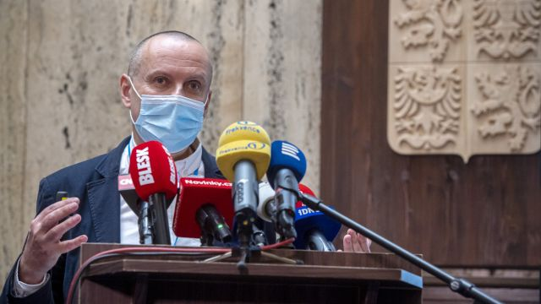
Záznam tiskové konference, na které se Blatného náměstek Vladimír Černý dopustil kritizovaných výroků. (Video: ČTK)
Za špatný průběh pandemie může podle imunologa Václava Hořejšího v první řadě vláda, protože nezareagovala včas na šíření nákazy na konci letních prázdnin a rozvolnila opatření před Vánocemi. „Nelze opomenout ani negativní roli opozičních politiků, kteří se také stavěli negativně ke včasnému (podle nich zbytečnému) zavedení nutných restrikcí. Všichni politici jednali nepochybně pod vlivem blížících se krajských a senátních voleb, kterým tedy padly nepřímo za oběť tisíce lidí,“ napsal Hořejší.
Podle šéfa České lékařské komory Milana Kubka je výrok Černého projevem cynismu. „Zdravotníci bojují o každý lidský život a snaží se zoufale zmírňovat důsledky nezvládnuté epidemie, Ministerstvo zdravotnictví nám podráží nohy a nyní se snaží alibisticky zbavovat zodpovědnosti za zbytečnou smrt tisíců lidí,“ uvedl.

